G5
Découvrir les lieux où j’habite

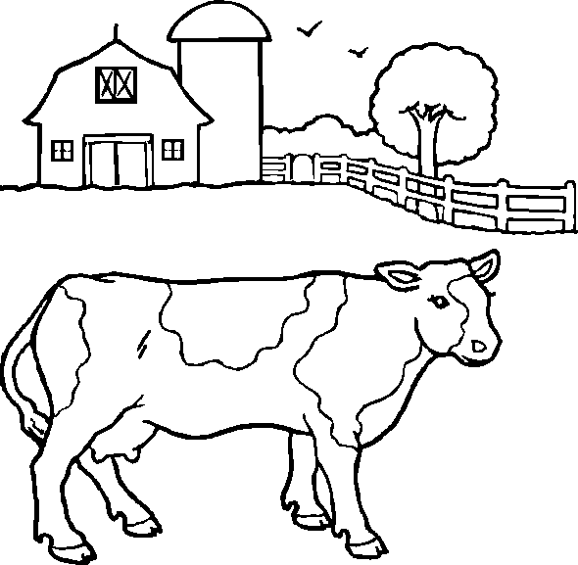
Le milieu campagnard (rural)

Leçon 1 : Les paysages ruraux

Un paysage rural est un paysage de campagne : les champs, les prés, les forêts, les villages.
Attention, un paysage rural ne signifie pas forcément naturel : la plupart de ces paysages sont modifiés par l’homme : cultures, constructions de routes et de maisons, taille des arbres, etc.

G5
Découvrir les lieux où j’habite

Le milieu campagnard (rural)

Leçon 2 : Les paysages agricoles

Les paysages agricoles sont un type de paysages ruraux. Un paysage agricole est un paysage de cultures :
- · Le paysage d’openfield : « champs ouverts », de formes régulières, habitat groupé. Il est consacré aux céréales. On le trouve dans le Bassin Parisien, le Bassin Aquitain, la Normandie.
- · Le paysage de bocage : petits champs fermés, de formes irrégulières, habitat dispersé. Il est consacré à l’élevage et à la polyculture. On le trouve en Bretagne, dans le Pays de Loire, dans le Massif Central.
- · Le paysage de cultures délicates : culture des fruits (vergers et vignes), légumes et fleurs (serres). On le trouve en Provence, dans le Languedoc.

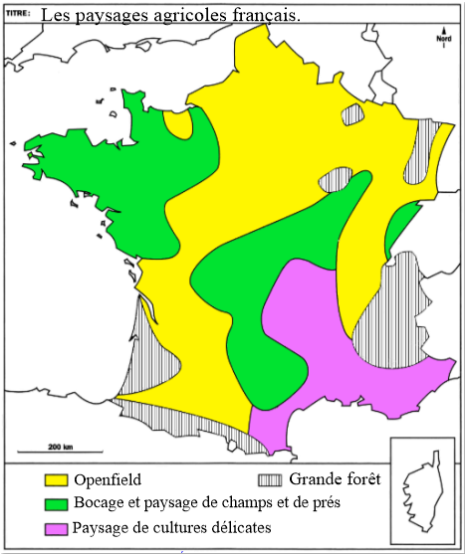
G5
Découvrir les lieux où j’habite

Le milieu campagnard (rural)

Leçon 3 : Une exploitation agricole

Une exploitation agricole est une ferme. Elle se consacre à différentes activités et possèdent donc différents espaces :
- · Les espaces d’habitation : maison de l’agriculteur.
- · Les espaces d’élevage : étable pour les vaches, porcherie pour les cochons, poulailler pour les volailles, prés pour faire paître les bêtes.
- · Les espaces de culture : les champs cultivés.
- . Les espaces de stockage : les hangars à matériel agricole, les réserves de nourriture pour les bêtes.

Grâce à ces différentes activités, la ferme produit : de la viande (bovine, porcine et de volaille), du lait de vache, des œufs de poule, des céréales et/ou autres cultures.

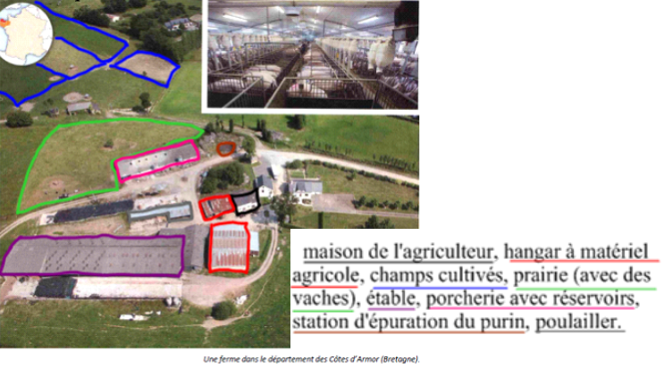

G5
Découvrir les lieux où j’habite

Le milieu campagnard (rural)

Leçon 4 : L'agriculture traditionnelle / biologique

Les agriculteurs ne représentent plus que 4% de la population active dans notre pays. Malgré cette diminution, les productions sont en constante augmentation depuis les années 1950 grâce à la modernisation de l’agriculture et de l’élevage (machines, engrais, pesticides, nouveaux systèmes d’irrigation etc.) et une partie des récoltes est même vendue à l’étranger.

Cependant, certains pratiquent l'agriculture biologique et privilégient la qualité à la quantité.

Agriculture traditionnelle | Agriculture biologique
Vaches nourries avec du maïs et des aliments coûteux achetés à l'extérieur de la ferme. | Vaches nourries avec de l'herbe qui pousse dans les prés de la ferme.
Pas de prés pour les vaches mais des champs pour cultiver le maïs. | Vaches qui vivent dans les prés plutôt que d'être enfermées dans des étables.
Maïs cultivé avec des pesticides et des engrais. | Pas de pesticides ni d'engrais utilisés.
Pollution de l'eau et des sols de la ferme. | Pas de pollution de l'eau et des sols de la ferme.
Lait produit en grande quantité mais de qualité médiocre. | Lait produit en plus petite quantité mais d’une meilleur qualité.

